ข้อมูล ณ วันที่ 13 กุมภาพันธ์ 2568
4. งานจราจร

เมื่อวันที่ 13 กุมภาพันธ์ 2568 เวลา 08.30 น. ข่ายจราจร ว.4 อำนวยความสะดวกนักเรียนโรงเรียนพังกาญจน์ เพื่อป้องกันการเกิดอุบัติเหตุในขณะที่เด็กนักเรียนข้ามถนน

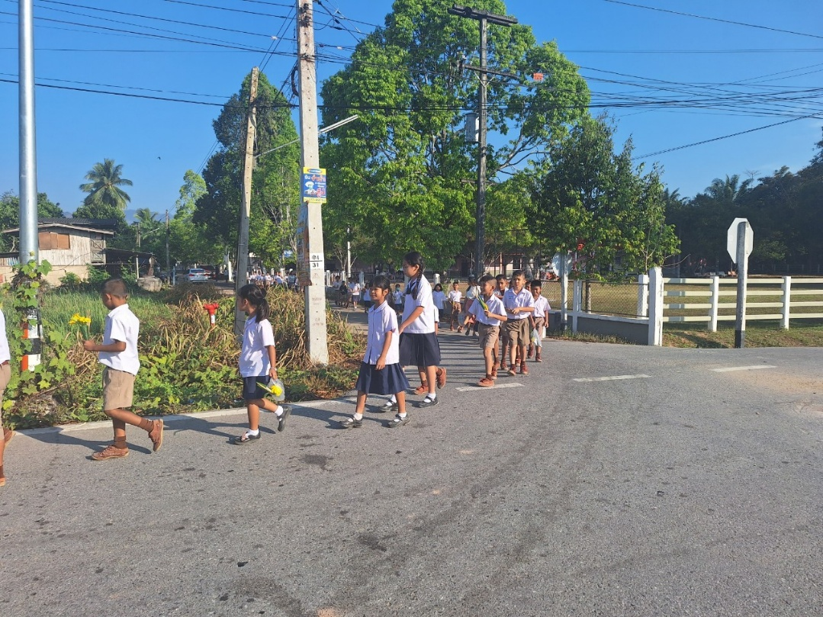

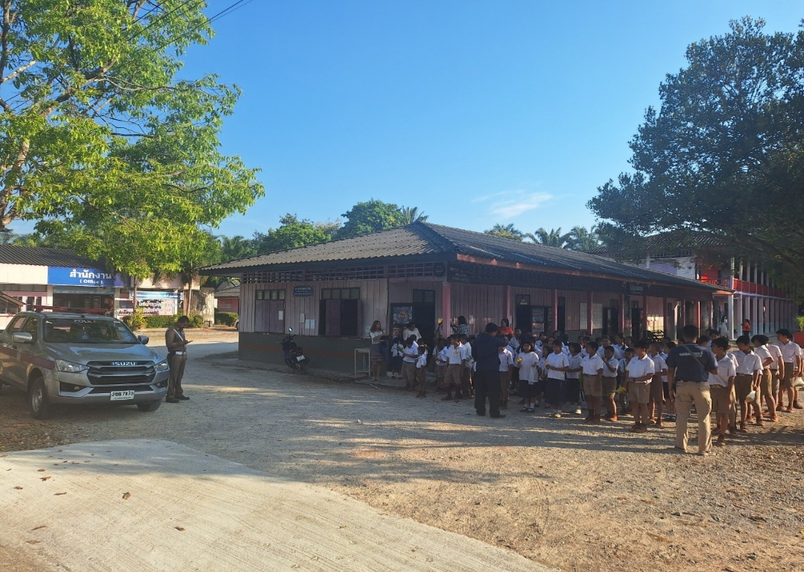
ข้อมูล ณ วันที่ 27 กุมภาพันธ์ 2568
4. งานจราจร

เมื่อวันที่ 27 กุมภาพันธ์ 2568 เวลา 09.30 น. ข่ายจราจร ว.4 ให้ความรู้เกี่ยวกับกฎหมายจราจรในกิจกรรมเข้าค่ายลูกเสือโรงเรียนบ้านบางสาน

